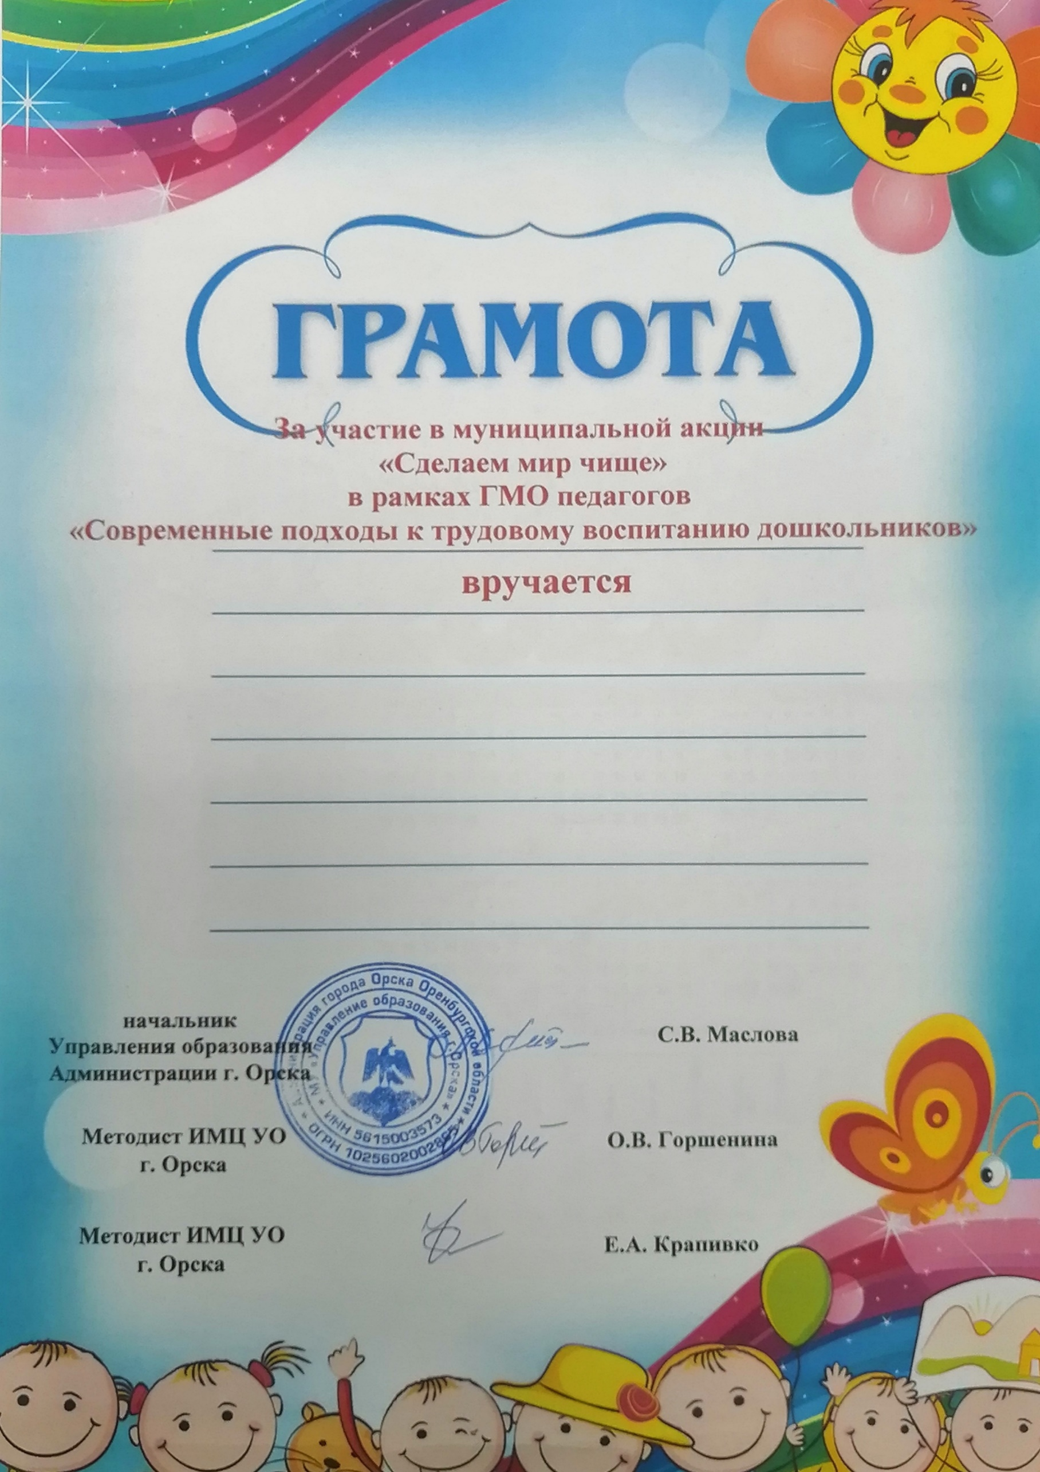

Авхадиевой
Гульнаре Идрисовне
Старшему воспитателю
МДОАУ «Детский сад № 79 «Аистенок» г. Орска

